Goran Švelec, učitelj fizike u OŠ Bukovac je od 29.3.2015. - 2.4.2015. uz još dvadeset profesora iz Hrvatske sudjelovao u projektu Croatian Teachers Programme i posjetio najveći laboratorij na svijetu CERN. CERN je Europski centar za nuklearna istraživanja koji se nalazi na granici Švicarske i Francuske u blizini Geneve.

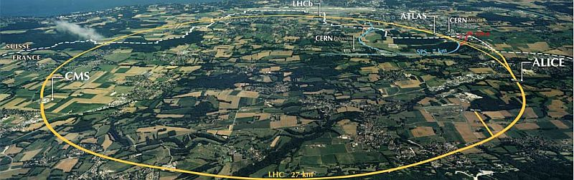

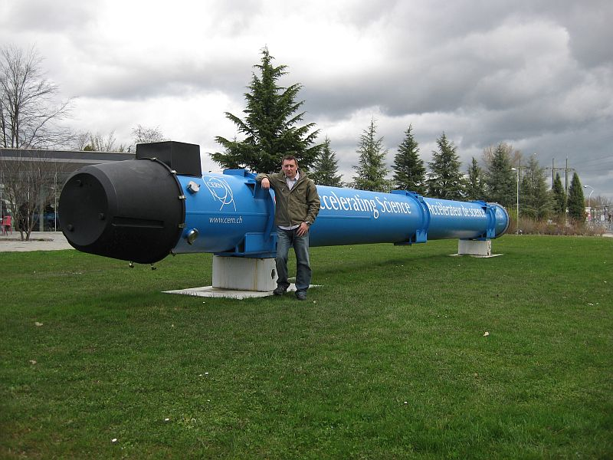

Znanstvenici u CERN-u se bave istraživanjima kojima pokušavaju doći do odgovora na najveća pitanja čovječanstva. Kako je nastao svemir? Od čega se svemir sastoji? Što će se sa svemirom dogoditi u budućnosti?

Da bi se došlo do odgovora na ta velika pitanja fizičari u CERN-u koriste LHC - veliki ubrzivač čestica da bi otkrili kako se njihovim sudaranjem stvaraju nove nepoznate čestice. Uz istraživanje, u CERN-u se razvijaju nove tehnologije i organiziraju se edukacije za buduće znanstvenike, profesore, studente i učenike.

Svrha posjeta CERN-u bila je da se sami profesori upoznaju s najnovijim dostignućima vrhunske znanosti kako bi najnovija saznanja približili učenicima u svojim školama i tako ih zainteresirali i potaknuli ih da se što više bave znanošću.

U CERN-u su profesori iz Hrvatske posjetili prvi ubrzivač čestica

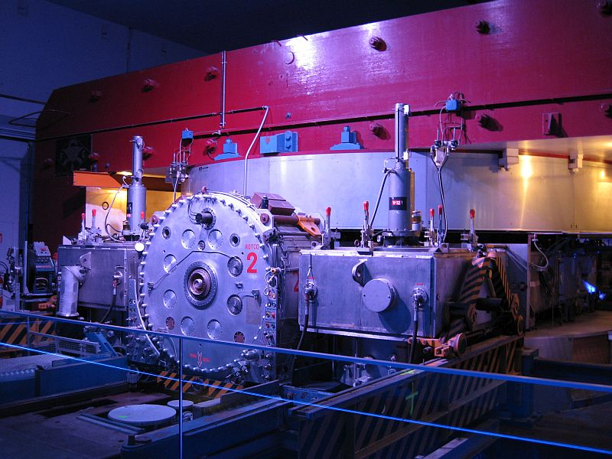

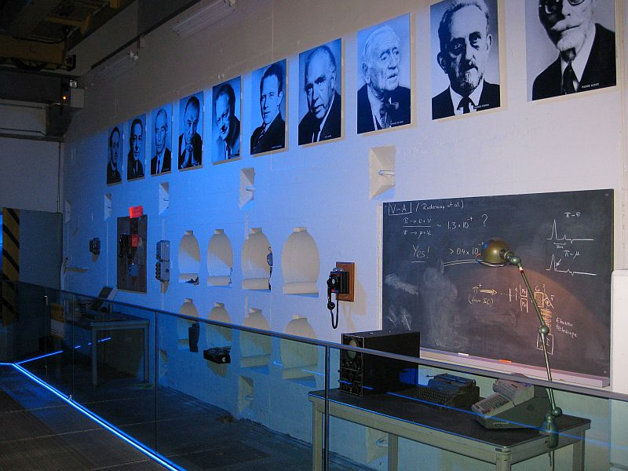

jedan od detektora čestica - CMS

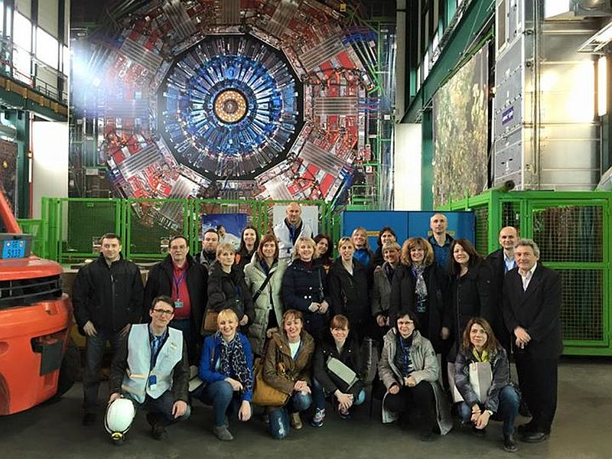

Tvornicu antimaterije

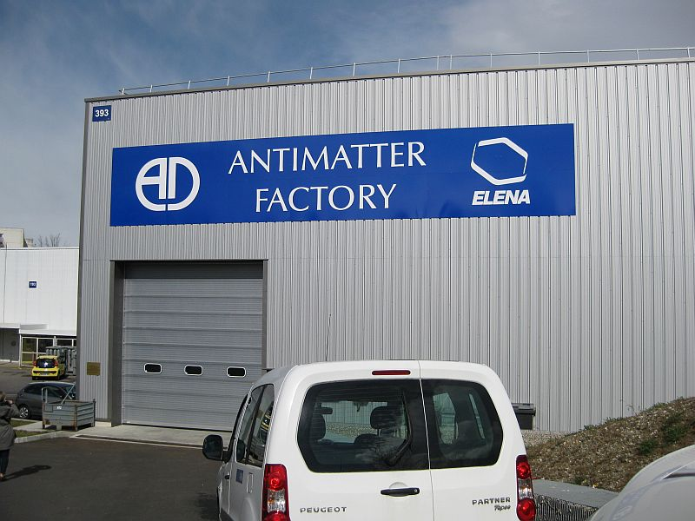

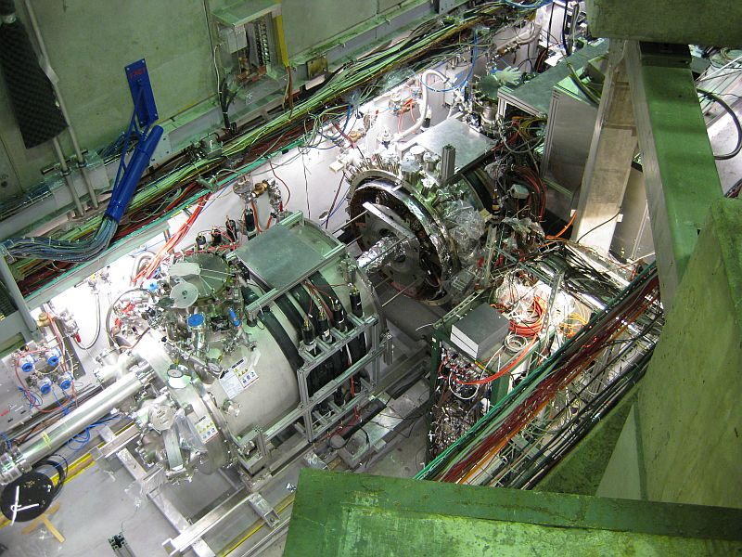

Centar za obradu podataka

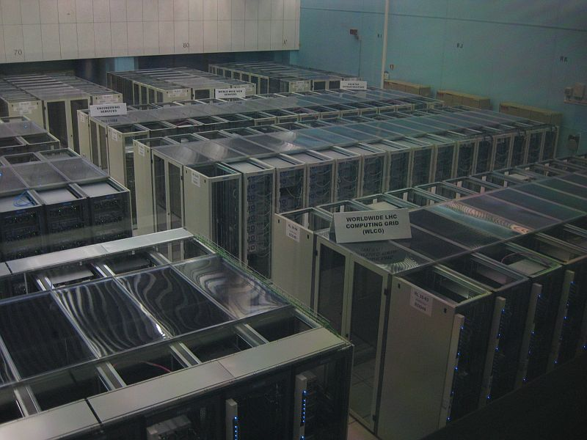

Pogon za kalibraciju magneta

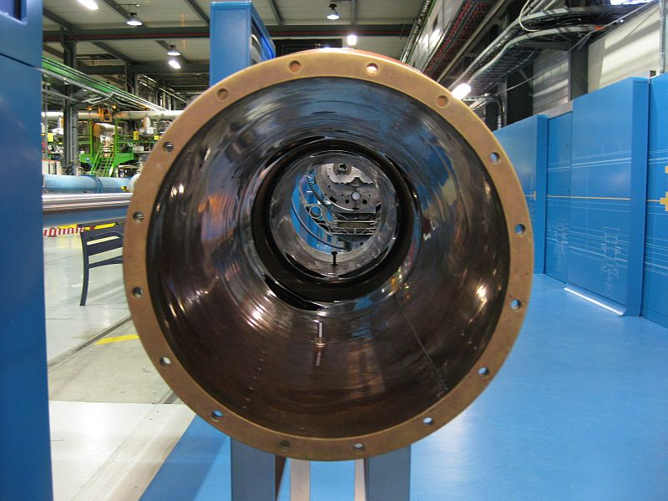

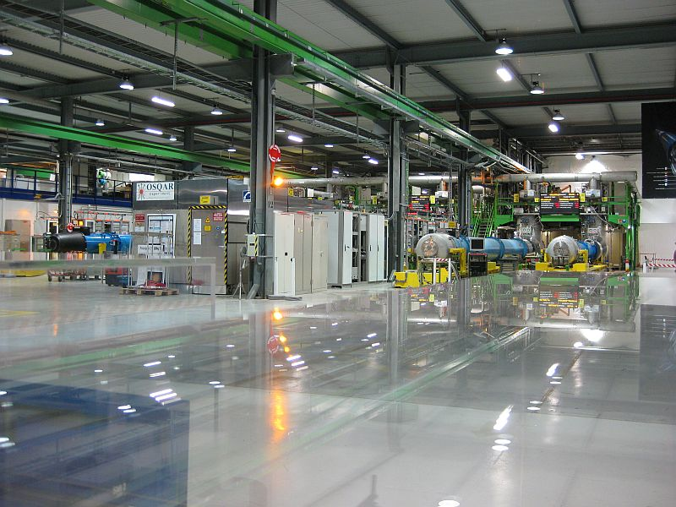

Slušali zanimljiva predavanja

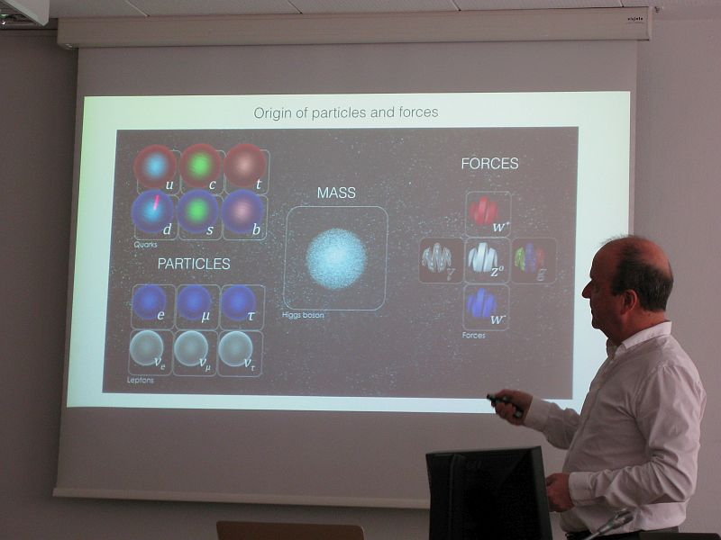

I sudjelovali u radionicama

